МАЪЛУМОТНОМА
Ибрагимов Илхом Шухратбек ўғли
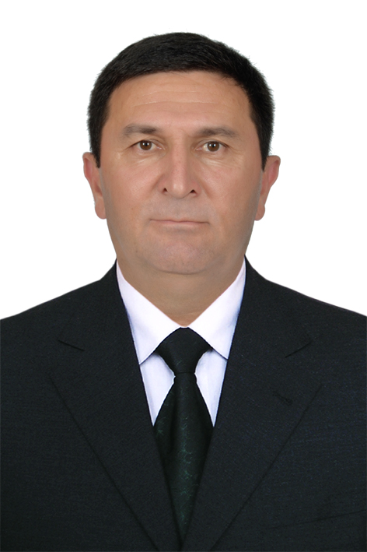
2026 йил 6 мартдан:

Бўстон туман Камбағалликни қисқартириш ва бандликка кўмаклашиш бўлими бошлиғи
Туғилган йили: Туғилган жойи:
05.05.1979 Бўстон тумани
Миллати: Партиявийлиги:
ўзбек йўқ
Маълумоти: Тамомлаган:
олий 2002 й. Андижон муҳандислик иктисодиёт институти (кундузги)
Маълумоти бўйича мутахассислиги: иқтисодчи
Илмий даражаси: Илмий унвони:
йўқ йўқ
Қайси чет тилларини билади:
рус, тили
Давлат мукофотлари билан тақдирланганми (қанақа):
йўқ
Халқ депутатлари республика, вилоят, шаҳар ва туман Кенгаши депутатими ёки бошқа
сайланадиган органларнинг аъзосими (тўлиқ кўрсатилиши лозим):
йўқ

МЕҲНАТ ФАОЛИЯТИ
1996-1997 йй. - Бўстон туман “Олға” кичик корхонаси ишчиси
1997-2000 йй. - Андижон шаҳар “Ўзбекавтогаз” ҳудудий бошқармаси чилангари
2000-2002 йй. - “Ўзгазсотиш” Андижон вилоят ҳудудий ваколатхонаси Бўстон туман бўлими ҳисобчиси
2002-2003 йй. - “Ўзгазсотиш” Андижон вилоят ҳудудий ваколатхонаси Бўстон туман бўлими газ сотиш бўйича катта устаси
2003-2007 йй. -“Ўзгазсотиш” Андижон вилоят ҳудудий ваколатхонаси Бўстон туман бўлими ҳисобчиси
2007-2011 йй. - Олға кичич корхонаси рахбари
2012-2014 йй. - “Водийгазтаъминот” унитар корхонаси “Бўстонтумангаз” филиали бош муҳандиси
2014-2017 йй. - “Водийгазтаъминот” унитар корхонаси “Бўстонтумангаз” филиали бошлиғи
2017-2020 йй. - Водийгазтаъминот” унитар корхонаси “Бўстонтумангаз” филиали бош муҳандиси
2020-2022 йй. - Ҳудудгаз Андижон масъуляти чекланган жамияти Бўстон тумани газ филиали бошлиғи

2022-2024 йй. - Бўстон туманида Маҳаллабай ишлаш ва тадбиркорликни ривожлантириш маркази
раҳбари
2024-2026 йй. - Бўстон туман Камбағалликни қисқартириш ва бандликка кўмаклашиш бўлими бошлиғи ўринбосари
2026 й. - х.в. - Бўстон туман Камбағалликни қисқартириш ва бандликка кўмаклашиш бўлими бошлиғи

Ибрагимов Илхом Шухратбек ўғлининг яқин қариндошлари ҳақида
МАЪЛУМОТ

Қариндош-лиги | Фамилияси, исми  ва отасининг исми | Туғилган йили  ва жойи | Иш жойи ва лавозими | Турар жойи
Отаси | Ибрагимов Шухратбек Зулунович | 1950 йил, Андижон вилояти, Бўстон тумани | 2010 йили вафот этган  (“Олға” кичик корхонаси бошлиғи)
Онаси | Ибрагимова Муборакхон Рахимовна | 1955 йил, Наманган вилояти, Наманган тумани | Пенсияда  (Халқ таълими бўлими услубчиси) | Андижон вилояти, Бўстон тумани,
Укаси | Ибрагимов Шерзод Шухратбек ўғли | 1982 йил, Андижон вилояти, Бўстон тумани | Ҳусусий тадбиркор  (майиший хизмат) | Андижон вилояти, Бўстон тумани,
Синглиси | Орзиқулова Нигора Шухратбек қизи | 1986 йил, Андижон вилояти, Бўстон тумани | Уй бекаси | Андижон вилояти, Бўстон тумани,
Турмуш ўртоғи | Ибрагимова Сайёра Зафарбековна | 1989 йил, Андижон вилояти, Бўстон тумани | Уй бекаси | Андижон вилояти, Бўстон тумани,
Қизи | Шхратбековна Адиба Илхомжон қизи | 2008 йил, Андижон вилояти, Бўстон тумани | мактаб ўқувчиси | Андижон вилояти, Бўстон тумани,
Ўғли | Шухратбеков Иззатилло Илхомжон ўғли | 2009 йил, Андижон вилояти, Бўстон тумани | мактаб ўқувчиси | Андижон вилояти, Бўстон тумани,
Кайнотаси | Азимов Зафарбек | 1965 йил, Андижон вилояти, Бўстон тумани | Пенсияда  (ҳусусий тадбиркор  майиший хизмат) | Андижон вилояти, Бўстон тумани,
Кайнонаси | Азимова Юлдузхон | 1969 йил, Андижон вилояти, Бўстон тумани | Бўстон туман хокимининг ўринбосари - Оила ва хотин қизлар бўлими болиғи | Андижон вилояти, Бўстон тумани,

